Людмила Николаевна Юсипова,
музыкальный руководитель филиала
«Детский сад №2 «Сказка» МБОУ «Средняя общеобразовательная школа №7»,г. Няндома

Совершенствование национального самосознания детей старшего дошкольного возраста посредством ознакомления с северным фольклором

Фольклорно-эстетическое воспитание на основе культуры родного края на протяжении многих лет является приоритетным направлением в дошкольном образовательном учреждении Детского сада «Сказка» города Няндома. Педагогический коллектив убежден, что в содержании образования должен обязательно отражен региональный компонент, включающий историю, культуру, традиции, искусство и выступающий средством формирования в детях чувства любви к малой Родине. Рассматривая народное творчество как основу национальной культуры, я считаю очень важным знакомить своих воспитанников с произведениями северного народного творчества, русскими северными традициями.
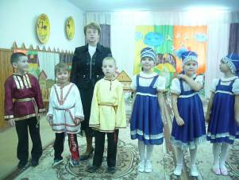
Национально-региональный компонент в воспитании, сохранении духовных традиций народа – есть средство сохранения нации.
В духовных традициях Русского Севера отражается нравственный идеал русского человека. Северный регион традиционно является местом довольно развитой народной культуры, он славится резьбой по дереву, плетением из бересты, своеобразной росписью, вышиванием, деревянным зодчеством, холмогорской резьбой по кости, музыкальным искусством: Северный государственный русский народный хор, танцевальные коллективы: «Сиверко», «Морошка», «Улыбка», фольклорные ансамбли области.
Север – сокровищница земледельческих, мореходных, рыболоведческих ремесленных знаний. Здесь сберегли лирическую свадебную поэзию, песенную культуру, что позволяет активно использовать их для хореографических образов, танцевальных миниатюр. Разучивая северные народные песни, приобщаю детей к культуре своего народа, знакомлю с его языком. С целью ознакомления детей с культурой родного края, на музыкальных занятиях дети слушают песни современных северных няндомских композиторов, таких как М. Шелгинский, А. Лунин, И. Осипов, Е. Рыбак, А. Васильев, В.Оншин.
Через фольклор развиваю у детей детское творчество. Дети вносят новые движения в народную игру или пляску.
Большую работу совместно с хореографом провожу по ознакомлению детей с северными хороводами и танцами. Северный русский народный танец является одним из наиболее распространенных и древних видов народного творчества. На занятиях рассказываю детям, что танец возник на основе трудовой деятельности человека («Прялица», «Лен-ленок» и др.), в танце народ передает свои мысли, чувства, настроения, отношения к жизненным явлениям. Северный русский народный танец – это яркое, красноречивое творение. В танцах, хороводах учим детей самобытным, неповторимым манерам исполнения, пропевать своеобразные мелодии, северному говору (Например – «Уж девица садиком шла», «Шалакушский народный хор», «Топотуха»).
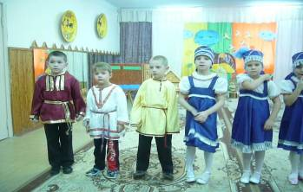
В каждом городе или деревне были особенно излюбленные места гуляний. Места, для проведения гуляний народ выбирал живописные, красивые. Чтобы детям было интересно, во время рассказа использую слайды, диски, видеофильмы. В танцах дети знакомятся с поклонами архангельской области, с обращением с платочком, с движением, элементами русского народного танца исполняемых в хороводах, плясках и кадрилях северных областей России. Знакомим детей с основными фигурами-построениями, встречающихся в хороводах, плясках и кадрилях Архангельской области: «Круг», «Шен» (в Архангельской области эту фигуру называют цепочкой или поздороваться), «Восьмерка», «Улитка» (в Архангельской области её называют завивать кочешок), «Змейка» (в Архангельской области её называют кривулей), «Ворота», «Колонна» (в Архангельской области её называют шествие), «Улица», «Звездочка». Детский сад сотрудничает с коллективом народного танца «Плясовуха». Этот коллектив частый гость в детском саду со своей концертной программой.
На занятиях в комнате русского быта знакомлю детей с северным, русским народным костюмом. Гостей в избе ласково встречает хозяюшка.
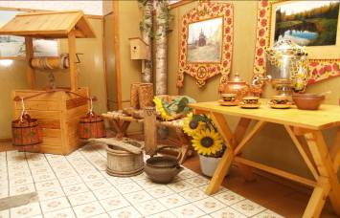

Каждая встреча с гостями начинается традиционным русским поклоном и приветствием: «Доброго здоровья. Мир вашему дому. Нижайший поклон».
У нас есть наглядный дидактический материал, где собрана коллекция русского традиционного костюма, а также северного. Народный костюм помогает понять детям духовный мир прошлого, богатую культуру русского народа. Дети узнают, как разнообразен и красочен костюм Архангельской области, как они различаются по цвету, материалу, покрою в каждом районе. Праздничный летний девичий костюм, распространенный в Лешуконском, Мезенском, Пинежском районах области состоит из длинного голубого сарафана. Поверх сарафана надевается душегрея без рукавов из парчи -коротена. На голове повязка- полукокошник. В других районах области, например в Каргопольском - сарафан малинового цвета, шьется из шелка и спереди украшается золотым кружевом. На голове вместо повязки сверкает высокий кокошник.
Мною разработана система работы по ознакомлению детей по трем тематическим блокам:
I блок – северный фольклор (песни Архангельской области, северные танцы, хороводы, любимый жанр детей – сказки).
На музыкальных занятиях и вечерах досуга слушаем песни в исполнении северной певицы А. Сумароковой («Милый север», «Осока», «Здравствуй, речка Паленьга», «Красна девица», «Архангелогородочки», «Северяночки», «Лешуконские частушки» и др.), песни «Северного народного хора». Рассказываю детям, что мелодия этих песен – широкая, раздольная, задушевная, мягкая, поэтичность и правдивость текста придают им неповторимую прелесть, ее истоки уходят вглубь столетий. Лирические северные песни наполнены трепетной любовью и душевностью к своей семье. Самая крупная северная жемчужина – это народная песня. Наши дети смотрели концерт «Жемчужина Севера» Поморской филармонии. Многие хороводные песни, такие как «Вася утеночек», «Из-под дуба, из-под вяза», «Пряла лен на ниточке» обыгрываем танцем, что усиливает смысл, заложенный в них, так как игровые песни – кладезь северной народной культуры.
В этом блоке углубленно работаю по любимому жанру детей – сказка. Знакомлю детей с северными писателями – Писаховым С.Г., Шергиным Б.В.
В нашем детском саду дети с интересом смотрели в исполнении взрослых сказки: «Перепилиха», «Как купчиха постничала», «Как поп работницу нанимал» с элементами театрализации. Провели литературный праздник «Чародей севера», литературную игру «Знаете ли сказки Писахова». По зарисовкам, высказываниям, дети узнавали героя и называли сказку. Например: «Терпеть ненавижу в лодках ездить, как все, и ах как антиресно по реке самоходом гулять наособицу». (Франтиха «Апельсин»).
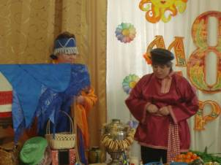
Сказки обогащают образность речи, развивают творчество самих дошкольников, показывают образы истинного поведения человека: торжество жизни, добра, любви, труда, честности. Вводя ребенка в некоторые воображаемые обстоятельства, они заставляют переживать его с героями чувства, оказывающие влияние на всю последующую жизнь.
II блок – народный календарь.
Знакомлю детей с календарно – обрядовыми праздниками. Народный календарь может стать конвой для познавательной работы при ознакомлении с жизнью природы родного края. На наших календарно – обрядовых праздниках традиционно и дети и взрослые включаются в единое действие, получая огромный духовный заряд, погружаются в сферу культурных ценностей и смыслов, впитывают культуру и традиции родного северного края. Народные праздники разнообразны по форме: вечера игр – «Дед Трифон в гостях у детей», «Покров», «Кузьминки», «Святки», «У нас сегодня капустник», «Спиридон-солнцеворот», «Благовещенье», «Вербный базар», «Синичкины именины», «Михайлов день».
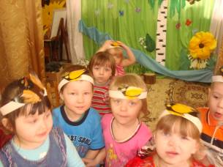

В детском саду есть электронная книга «Русские праздники, обряды, обычаи». С северным фольклором знакомлю детей через интегрированные виды художественно-творческой деятельности. Например: интегрированное занятие «Брусничник».Коллективная аппликация: «Ягоды в корзине», «Северная природа щедра, Целебной ягодой полна». Расписывали тарелки узором ягодками клюквы.
III блок – северные народные игры.
Традиционная народная игра дает массу навыков и умений. Участвуя в игре – маленьком театрализованном представлении, ребенок переносится в другой мир, становится царевичем и царевной, селезнем и уткой, ясным соколом и белой лебедью, дедом Ермаком и коршуном. Одни игры помогают представить себя сильными, ловкими, меткими. Другие – развивают сообразительность и смекалку. Третьи дают почувствовать себя актером и плясуном, увидеть красоту окружающего мира и воспеть ее. Игровой фольклор занимает ведущее место в детском творчестве. Используя традиционные северные народные игры, я делаю акцент на том, чтобы у мальчиков развивались физические и личностные качества: смелость, выносливость, умение преодолевать трудности, желание брать на себя роль защитника, а у девочек – желание заботиться о близких, об уюте в доме. Мною собран материал по северным играм, приобретена книга «Северные игры». С воспитателями проводила семинар – практикум «Северные народные игры», чтобы они использовали в повседневной жизни. С детьми играем в такие игры: «Шла коза по лесу», «Сахаринка», «Мак», «Растяпа», «Садовник», «Вареная репка». Стремление к актерству, к игре присуще всем детям. Игра доставляет им радость.
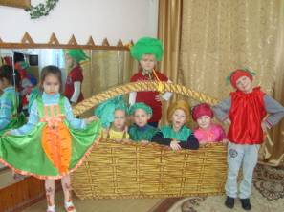
Богат наш северный фольклор, он помогает нам наполнить душу ребенка добротой, чистотой, отзывчивостью и любовью к родному краю.
Внутренний мир детей формируется под воздействием усвоенных ценностей культуры и истории.

Список литературы

1. Науменко, Г.М. Фольклорный праздник в детском саду и в школе. Песни, игры, загадки, театрализованные представления в авторской записи, нотной расшифровке и редакции. М.: ЛИНКА-ПРЕСС, 2000, 224 с.
2. Николаева, С.Н. Народная педагогика в экологическом воспитании дошкольников. Пособие для специалистов дошкольного воспитания / Науч. ред., сост. С.Н. Николаева. – М.: МОЗАИКА-СИНТЕЗ, 2010. – 144 с.: цв. вкл.
3. Доломанова, Н.Н. Подвижные игры с песнями в детском саду. Хороводы, инсценировки / Сост. Н.Н. Доломанова. – М.: ТЦ Сфера, 2002. – 112 с.
4. Чудакова, Н.В. Праздники для детей и взрослых: в 2 кн. Кн. 2 / Автор-составитель Н.В. Чудакова. – М.: ООО «Издательство АСТ-ЛТД», 1997. – 480 с.

